- 描述懒汉式和饿汉式之间的区别
 | 懒汉式 | 饿汉式
线程安全 | 否 | 是
Lazy initialize | 是 | 否
特点 | 时间换取空间 | 空间换取时间
特点 | 没有锁，不支持多线程，可以自己加锁 | 没有锁，执行效率高

2，使用反射完成实例化Class类对象方法(最低2种)
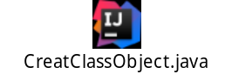

3.自定义一个对象，通过反射进行修改该对象中的私有属性的值并打印输出

- 编写出一个动态代理类
接口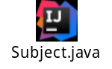
实现类
代理操作类
测试类

